ОСНОВНА ШКОЛА „ ЈОШАНИЧКА БАЊА“

# Једносменски рад

# Наша школа је од ове школске  2019./2020. године укључена у пилот пројекат Једносменског рада у школама. Једносмени рад ће омогућити ученицима да након редновне наставе похађају активности за које се могу одлучити на почетку школске године. У оквиру наше школе биће реализоване активности из математике, српског језика, руског језика, енглеског језика, историје, географије,информатике. Оно што овај пројекта ученицима омогућава јесте да на замиљив начин савлада одређене вештине, да добије подршку у учењу, да уз сарадњу са наставницима креирају различите пројекте које ће бити реализовани у школи, али и ван ње.

Угледни час из српског језика

Дана 18.09.2019.год. у 4. разреду је реализован угледни час из српског језика. Час су реализовале проф. разредне наставе Златка Дубовац и наставница српског језика Марија Рушпић. Осим што је организован као угледни час, ово је била и добра прилика за припрему ученика 4. разреда за предметну наставу која их очекује у 5. разреду. Часу је присуствовао и педагог школе.

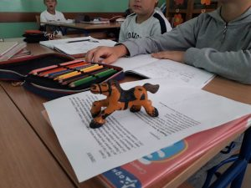 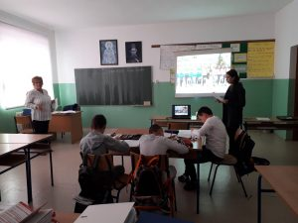

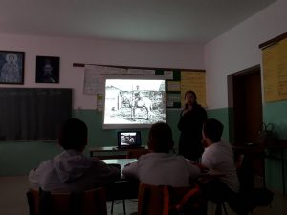 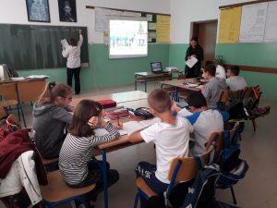 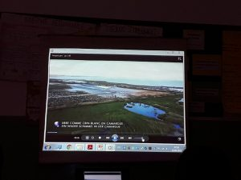 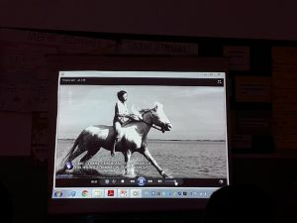

# *КРЕФ 2019.*

Ове године наша школа је у сарадњи са ОШ “Живан Маричић” из Жиче, снимила едукативни филм “На извору обновљиве енергије”. У филму су учествовали ученици 4. разреда са својом учитељицом Златком Дубовац. Овогодишњи КРЕФ 4 наградио је филм “На извору обновљиве енергије” за најбољи филм. Наш филм излази ван граница наше земље, и биће приказан на предстојећем Праг филм фестивалу у Чешкој.

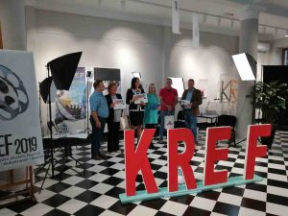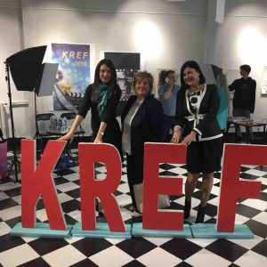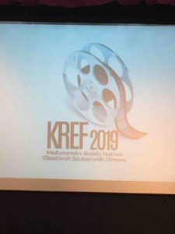

# Продајна изложба

Поводом дечије недеље, дана 8.10.2019.год., организована је продајна изложба од 1. до 5. разреда и то у холу наше школе. Уцениси су од различитих материјала направили рамове за слике, огрлице, украсно камење, украсне флашице, кутије и остало. У продајној изложби су учествовала и деца са васпитачицама из вртића “Весело детињство”, група из Јошаничке Бање. Позиву се се одазвали родитељи, наставници и педагог школе.

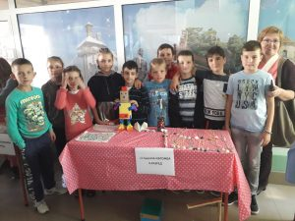 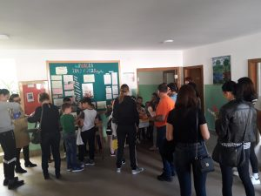 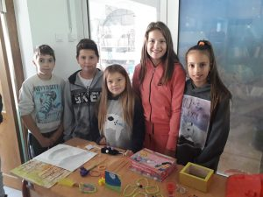 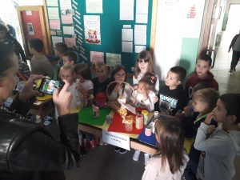 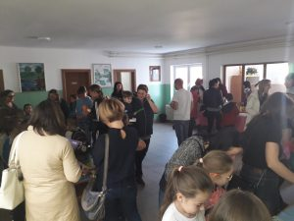 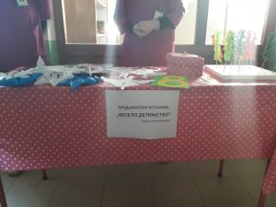

# Антологија савремене српске поезије за децу

На приредби поводом Дечије недеље, одржаној 11. октобра 2019.год. у Дому културе, ученици шестог разреда представили су свој прошлогодишњи пројекат из српског језика. Ррч је о књизи “Антологија савремене српске поезије за децу”. Ђаци су читали наше новије песнике и одабрали најлепше песме. Зазим су их прекуцавали и графички обрађивали. Израдили су све елементе које књиге иначе имају: предговор, поговор у облику упутства за тумачење. као и попис песника са најважнијим подацима о њима. Радили су тимски – свака група имала је своје задужење- Тако је настала збирка коју могу читати и деца и одраси, а може послужити и као школска лектира у петом разреду. Антологија је штампана у тиражу од три примерка које можете пронаћи у школској библиотеци. Надамо се да ћете уживати у читању.

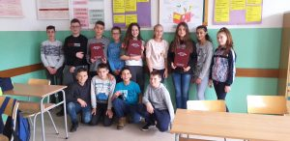 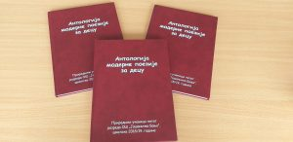 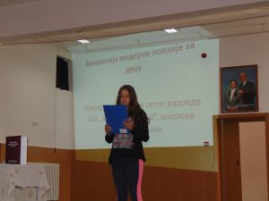 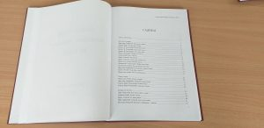

Европска недеља кодирања

У нашој школи је у периоду од 08.10.2019. до 18.10.2019. год. низом активности у реализацији наст. информатике и рачунарства Тамаре Чоловић, обележена је Европска недеља кодирања CodeWeek 2019. У активностима су учествовали ученици од 1. до 8. разреда у оквиру наставе у једносменсом раду. Одржане активности:

1. Игра “Проведи друга од старта до циља”
2. Програмирање уз “ZaplyCode-Coding e PixelArt”
3. Играње едукативних рачунарских игрица
4. Игра “CodyRoby”

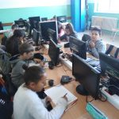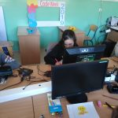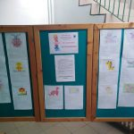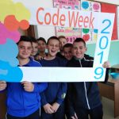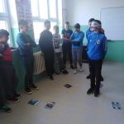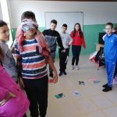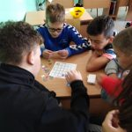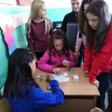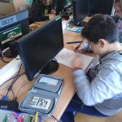

# Дани Милунке Савић 2019.год.

У оквиру манифестације Дани Милунке Савић који се средином октобра обележавају у нашој Јошаничкој Бањи, ученици наше школе су били део манифестације. Са наставницима су учествовали у пешачкој тури до родне куће Милунке Савић.

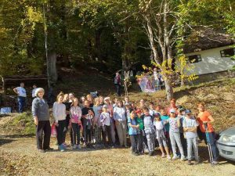 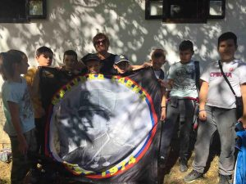 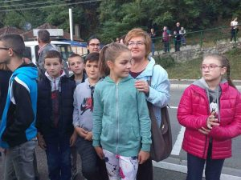 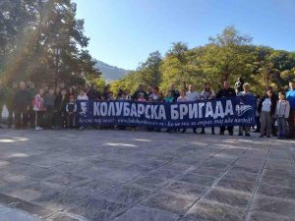 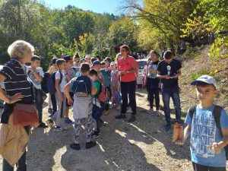 

# Приредба у част рођендана Миломира Главчића

У петак, 6. децембра 2019. године ученици ОШ „Јошаничка Бања” су, заједно са предшколцима, одржали приредбу у част рођендана господина Миломира Главчића, нашег највећег добротвора. Приредба је била врло весела и изузетно посећена. Глумило се, играло, певало на енглеском и руском језику. Ученици су читали писмо које нам је упутио господин Главчић и драматизовали одломак из његове књиге „Трн у нози на дугачком путу”. Програм је завршен рођенданском песмом, тортом и ватрометом. Након приредбе, уприличено је послужење за госте и ученике.

Приредби су присуствовали представници значајних институција нашега краја: Бојана Маринковић, начелницаШколске управе; Игњат Ракитић, председник Општине Рашка; његов заменик Ђорђе Гогић; Мирјана Скорић, председница Скупштине Општине Рашка, Небојша Симовић, начелник Рашког округа; Мила Росић, просветни инспектор, Дејан Котурановић, председник Месне заједнице у Јошаничкој Бањи. Својим присуством догађај су увеличали и: Мирољуб Мишо Дугалић (дневни лист „Политика”), председница Актива жена у Рашки Добрила Филиповић, директори околних основних и средњих школа као и ПУ „Весело детињство”, представници Школског одбора, Савета родитеља и Актива жена наше месне заједнице.

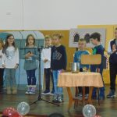 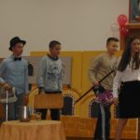

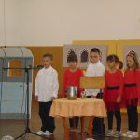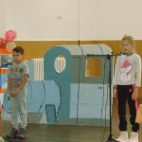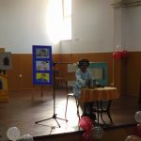 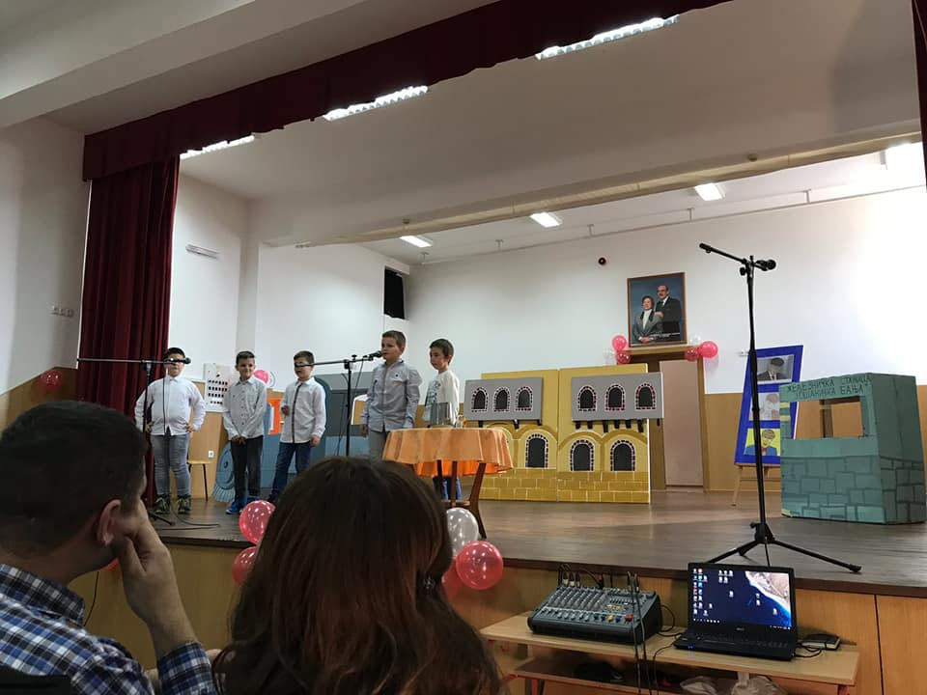 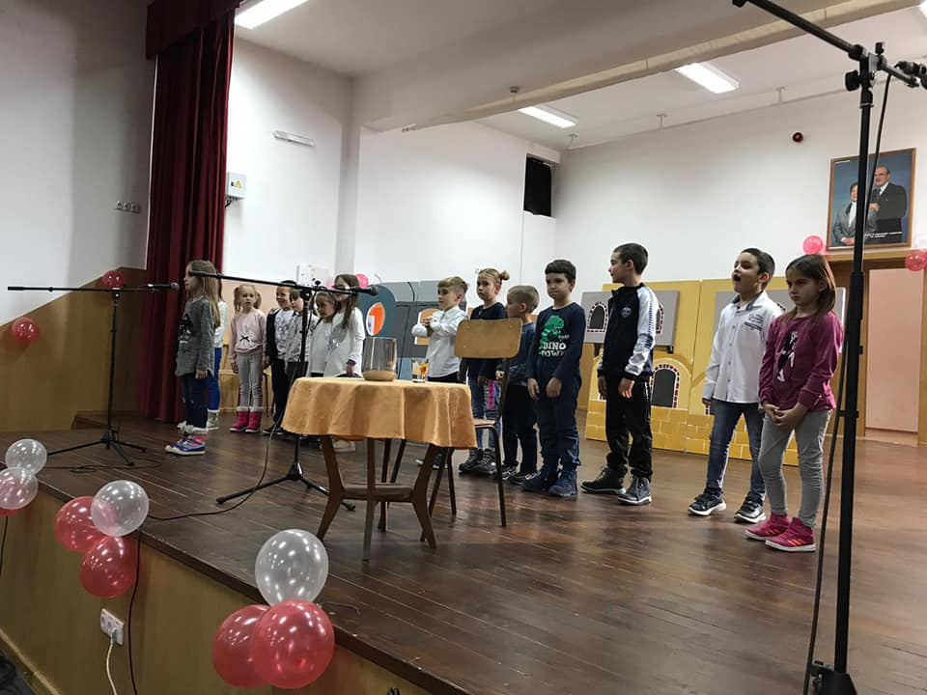 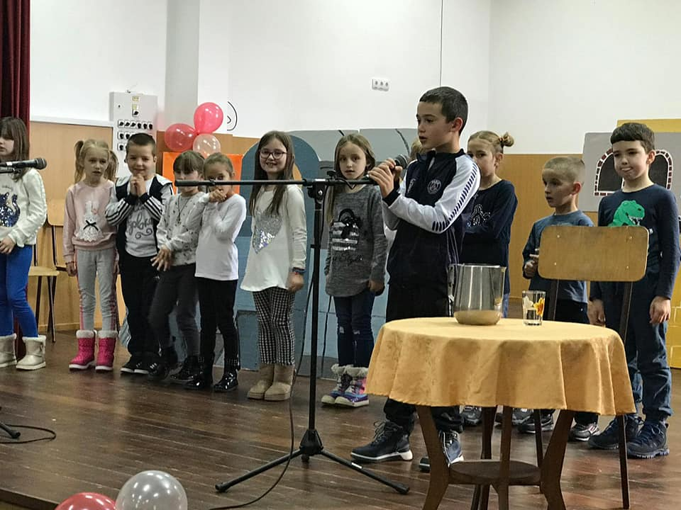 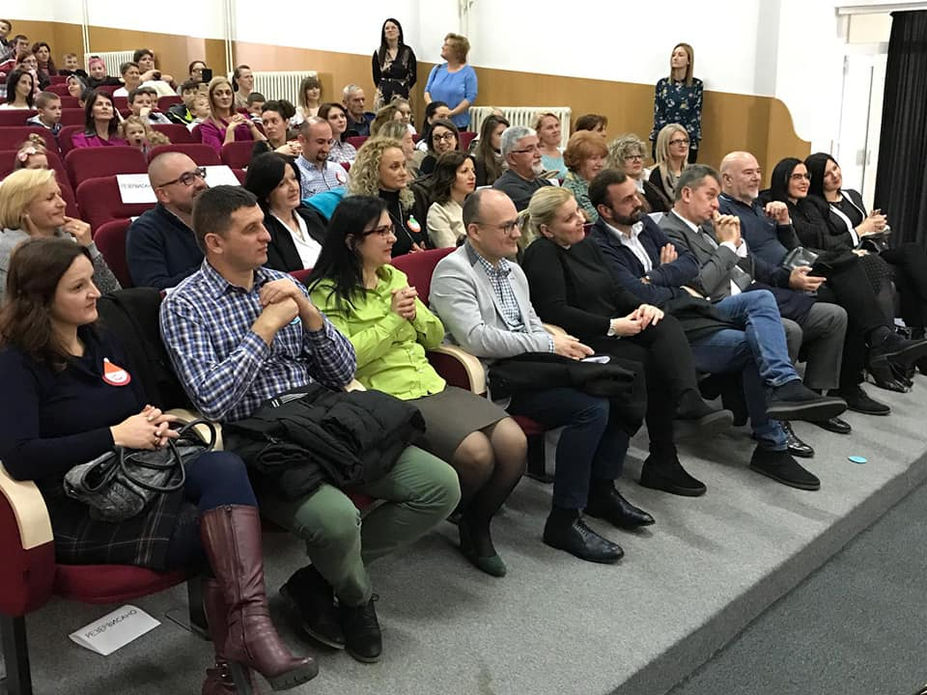 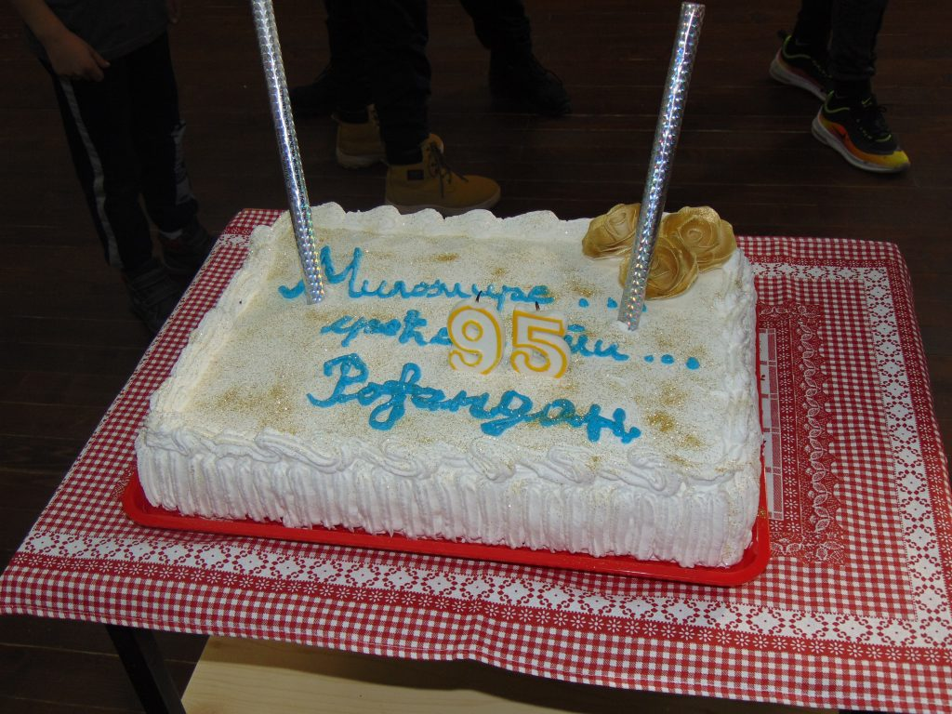

# Донација књигa

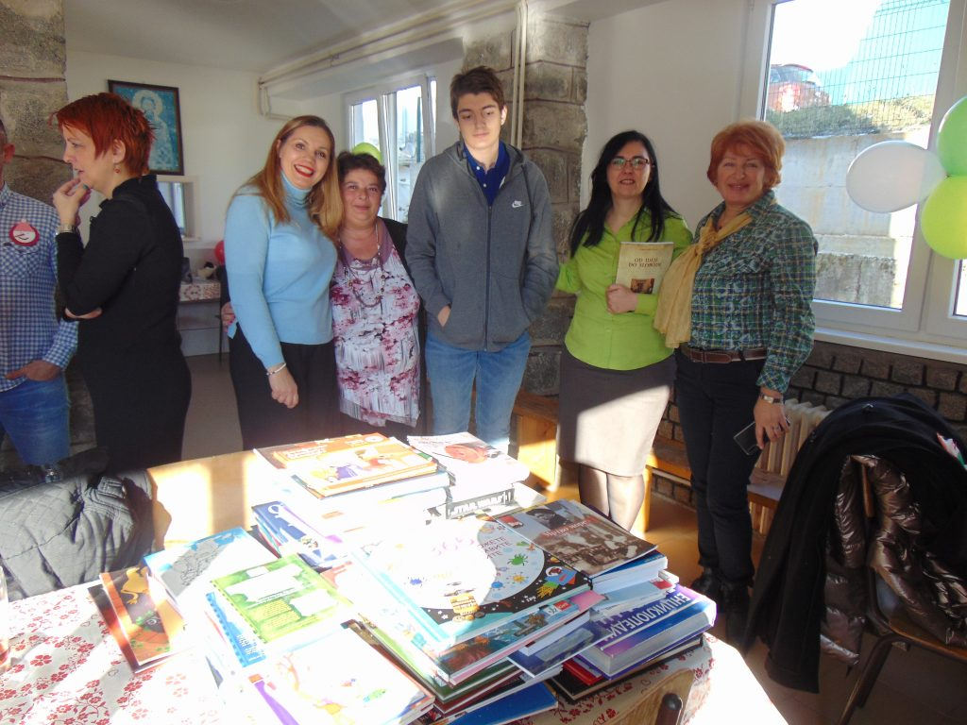Наша школа је 6. децембра 2019. године прославила рођендан господина Миломира Главчића. Приредби је присуствовала и госпођа Гордана Бекчић Пјешчић, магистар политичких наука. Како је госпођа Пјешчић пореклом из Јошаничке Бање, чувши за нашу приврженост добротвору Главчићу и славље које организујемо у његову част, одлучила је да нас посети и донира већи број књига за децу. Међу литературом су књиге из различитих области, белетристика савремених аутора, енциклопедије…

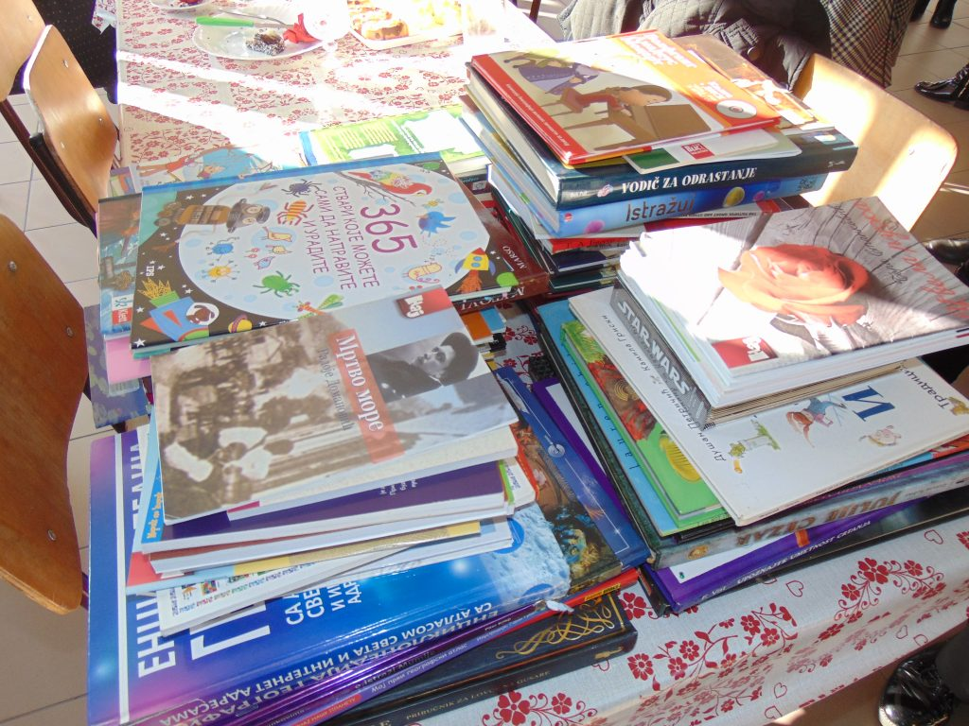

# Посета Фестивалу Науке

Дана, 08.12. ученици наше школе посетили су фестивал науке у Београду. Посета је организована за ученике који су усвојили прво место у оквиру наградног ликовног конкурса „Птице“ и фото конкурса „Општина Рашка кроз еко објектив“.

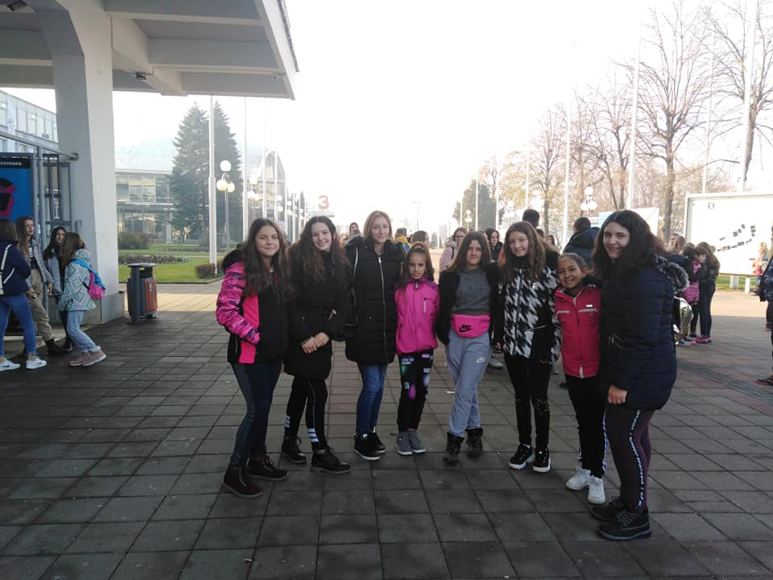 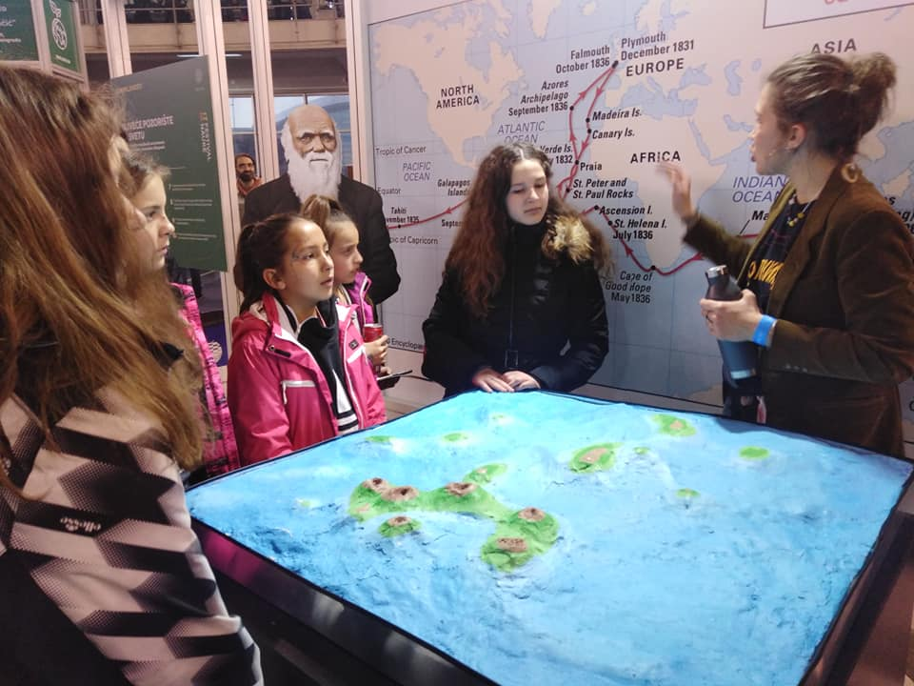 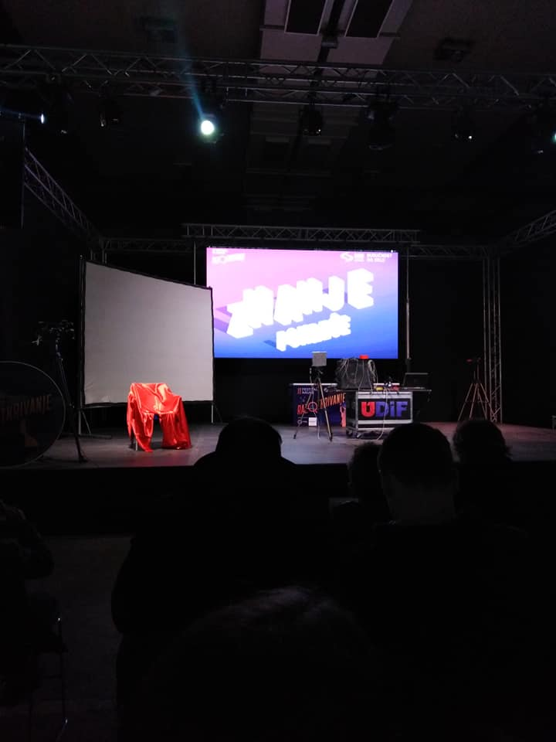 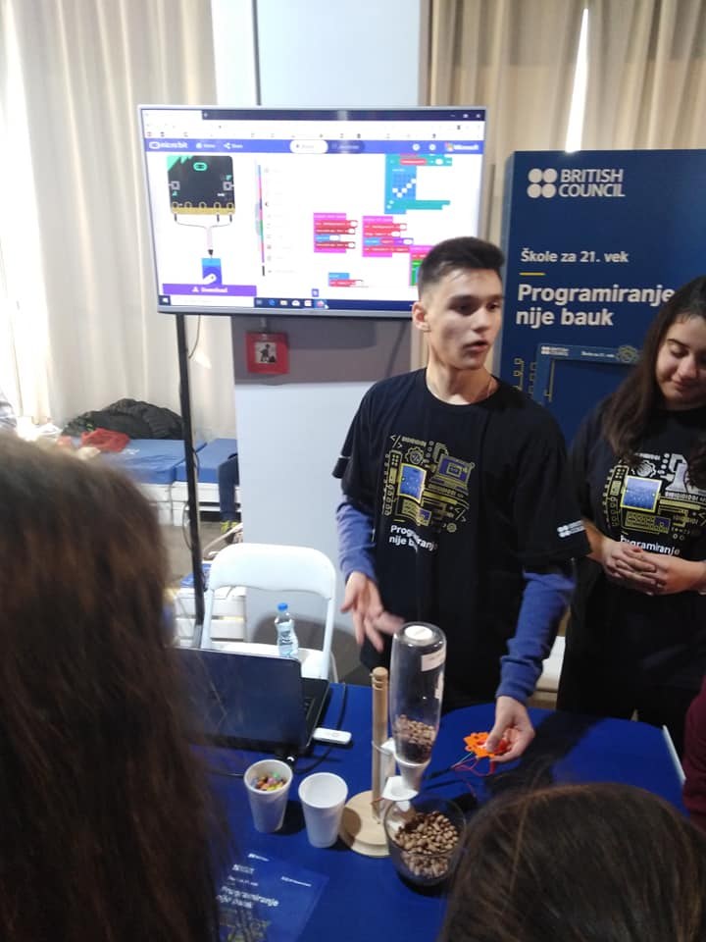

# Радионица: Израда новогодишњих украса

Дана 26.12.2019.године у организацији ученичког парламента реализована је радионица : Израда новогодишњих украса. Учествовали су ученици 2. и 4.разреда матичне школе, одељењске старешине Верица Вељковић и Златка Дубовац као и педагог школе Јасна Цветић . Ученици су од различитог материјала ( картона,украсног папира,макарона,дугмића,туфера…) правили новогодишње украсе којима смо украсили јелку и изложили је у холу наше школе. У веома пријатној атмосфери , сви ученици су били активни и веома задовољни резултатима рада. Резултат су прелепи украси. Делић атмосфере се може видети на фотографијама.

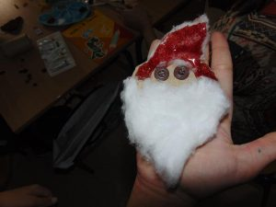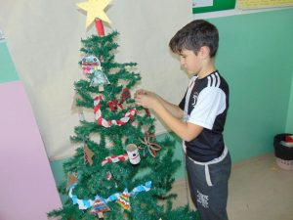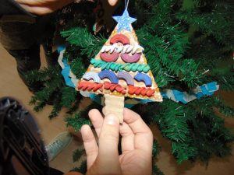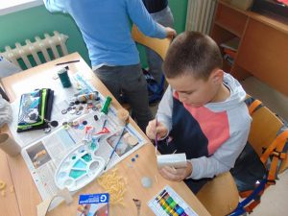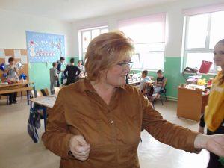 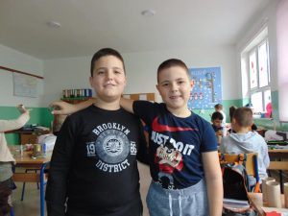 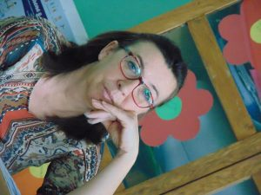 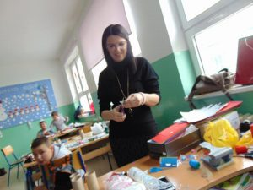 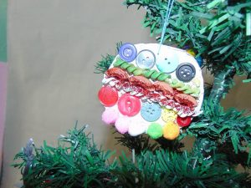

# Прослава школске славе Свети Сава

Ученици ОШ „Јошаничка Бања” одржали су приредбу поводом дана Св. Саве 27. јануара 2019. године у цркви у Јошаничкој Бањи. Ђаци су рецитовали песме о Св. Сави и извели кратки драмски комад. Програм су припремили са учитељицама и наставницом српског језика.

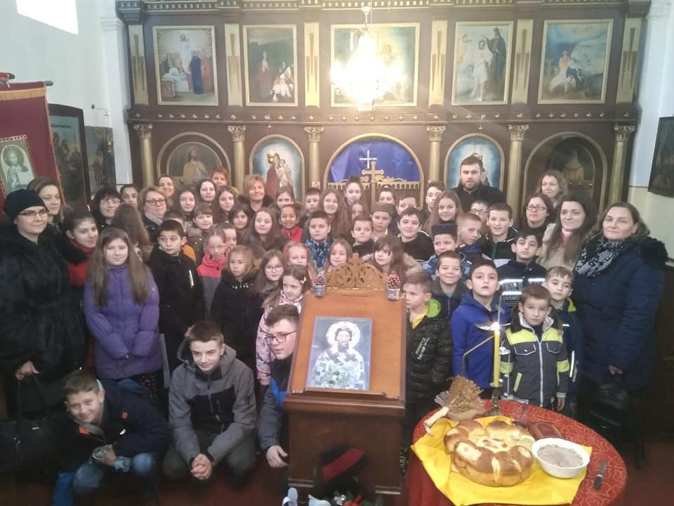 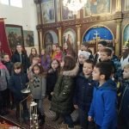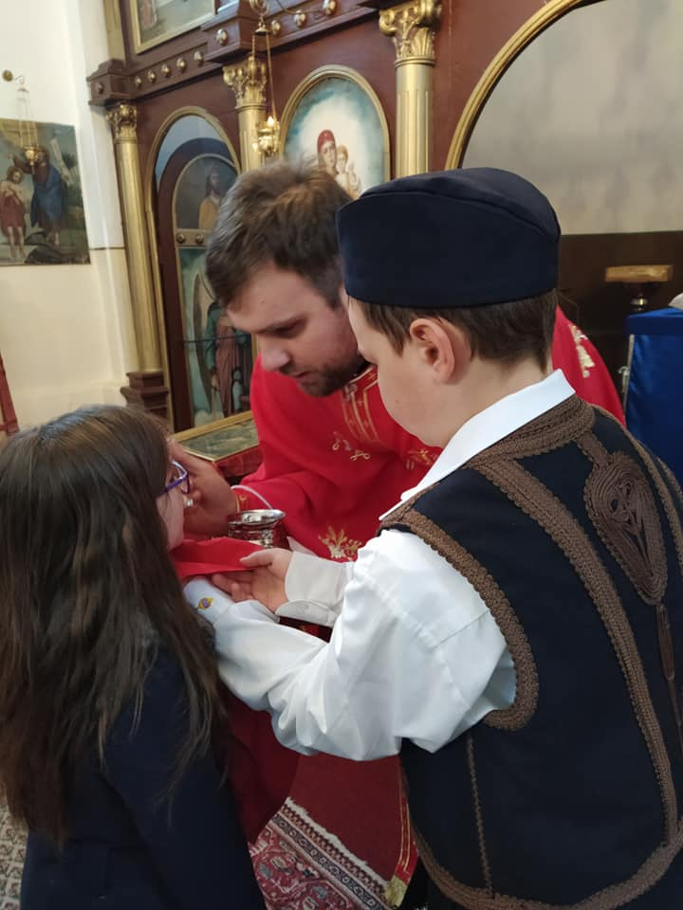 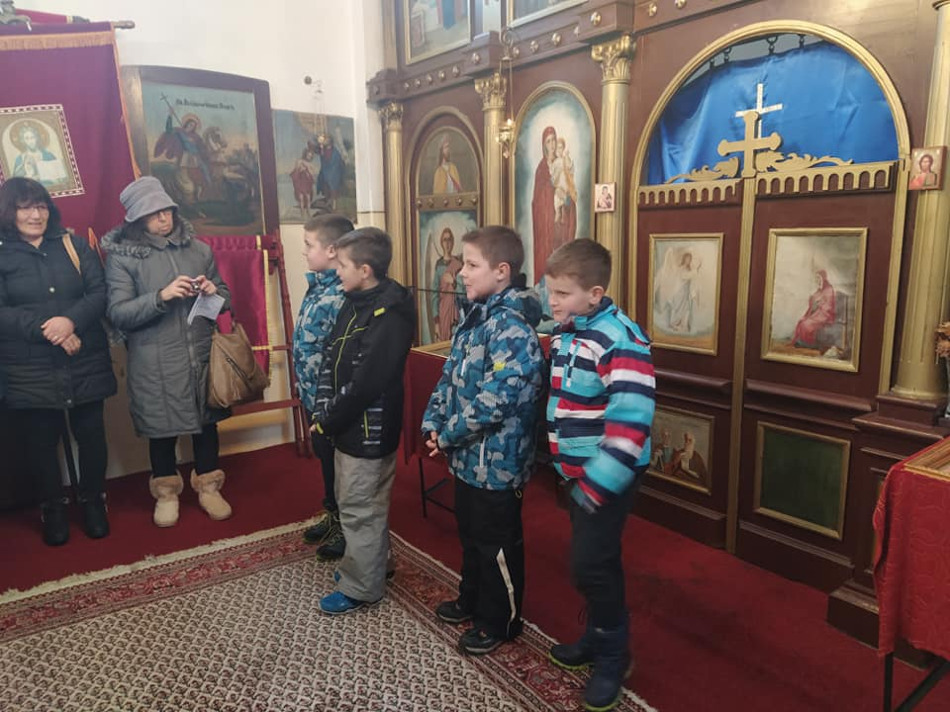

# Дан Кине

29.01.2020. године у нашој школи обележен је дан Кине. Ученички парламент и педагого школе су организовали различите активноси како би приказали све занимљивости ове државе. Ученици су писали кинеске речи и реченице користећи њихове карактере. Правили су оригами фигурице. Ученица Настасија Вељковић се нашла у улози кинескиње и верно приказала како се оне шминкају, облаче и понашају. Ученици су за време одмора били инспирисани кинеском музиком и свим активностима у којима су радо учествовали. У прилог свему настале су дивне фотографије.

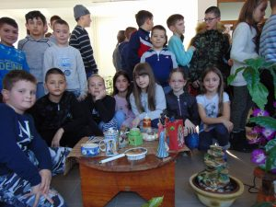 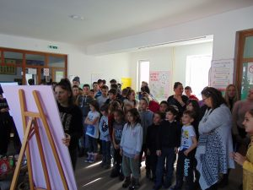 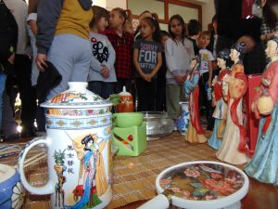 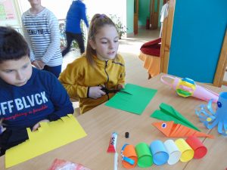 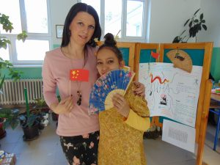 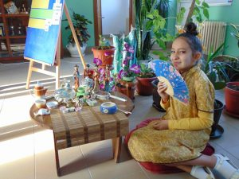

# http://www.osjosanickabanja.edu.rs/wp-content/uploads/2020/02/IMG-ee7a2569fb2522ad7de20c0c65fea5a5-V-225x300.jpgИзрада интерактивних табли

У изради интерактивних табли учествовале  су наставница математике Мирјана Курандић и педагог школе Јасна Цветић.

# Дан Шпаније

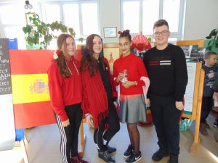

Дана 31.01.2020. године обележен је дан Шпаније. Учествовали су ученици 6. разреда у сарадњи са ученичким парламентом. Ученици су припремили презентацију, речи на шпанском језику и правили музички инструмент – кастањете.

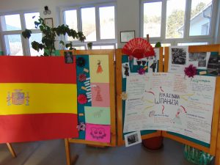 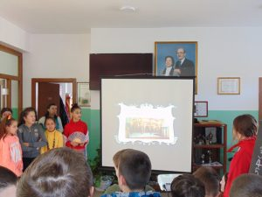

Радови ученика другог разреда током учења на даљину

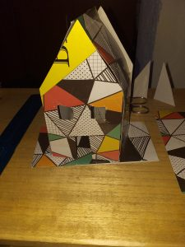 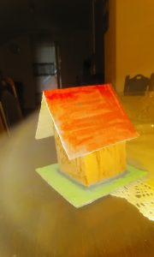 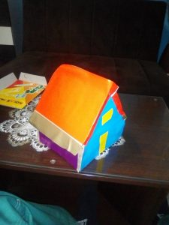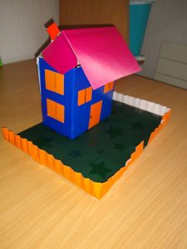 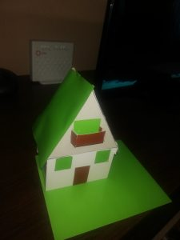 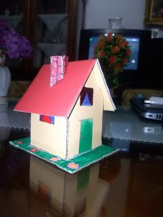

Школска 2019/2020.година у ОШ ,,Јошаничка Бања“ у Јошаничкој Бањи је успешно реализована, иако смо се у току године суочили са пандемијом вируса COVID 19 због које је уведено ванредно стање и затварање образовно-васпитних установа.

Сви запослени су се брзо и добро организовали за рад код куће а наставу на даљину и комуникацију са ученицима и родитељима наставили електронским путем (платформе, електронска пошта, вибер групе).

Због специфичних услова у којима смо радили, планиране активности из Годишњег плана рада установе, Школског програма, Развојног плана и осталих докумената који су важни за рад установе су стопиране. Активности које смо електоронским путем могли да реализујемо смо успешно завршили.

Током ванредног стања свакодневно се пратило здравстваено стање ученика и свих запослених, и сви су били здрави.

У складу са прописаним мерама безбедности, организовани су састанци стручних органа са ограниченим бројем присутних. Остали састанци су организовани и реализовани online.

У складу са дописима из Министарства просвете, науке и технолошког развоја и епидемиолошком ситуацијом припремаћемо се са реализацијом наредну школску годину.

У току школске 2019/2020.године одржане су седнице наставничког већа и то:

* + 13.9.2019. године
  + 15.11.2019.године
  + 4.2.2020. године
  + 7.2.2020. године
  + 18.3.2020.године
  + 19.3.2020.године
  + 22.5.2020.године
  + 8.6.2020.године
  + 16.6.2020.године
  + 28.8.2020.године.